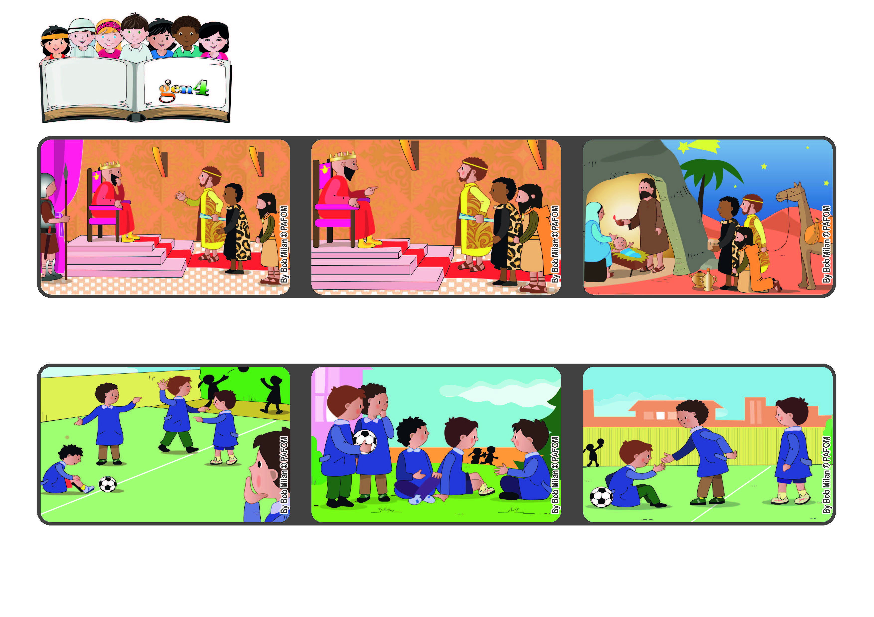



**Janeiro 2022**

**Palavra de vida**

**“Vimos a sua estrela no oriente e viemos adorá-lo” (Mt 2,2)**

**Vamos juntos até Jesus**

**Agora, quando jogam, se alguém se machuca, pensam em Jesus que sofreu muito e continuam a jogar sem brigas.**

**Eu comecei a lhes contar as histórias de Jesus, a história dos reis magos, da estrela de Belém etc.**

**Experiência de Paulo de Brasil: Os meus colegas da escola, quando jogam, terminam se machucando e brigando.**

**Alguns magos chegaram a Jerusalém, se dirigiram ao rei Herodes e lhe disseram: onde está o rei de Israel? Vimos a sua estrela e viemos adorá-lo.**

**Herodes ficou preocupado e lhes disse para que voltassem a se encontrar com ele, Herodes, depois que encontrassem esse novo “rei” (era uma armadilha para eliminá-lo).**

**Os magos chegaram à cabana e adoraram o menino Jesus. Depois, partiram para terras distantes. Mas receberam um aviso em um sonho e não foram se reencontrar com Herodes.**

**”© PAFOM, Desenhos e textos elaborados pelo Centro Gen4”**

**Os gen4 são as crianças do Movimento dos Focolares, fundado por Chiara Lubich.**